11 Listopad
Święto Niepodległości

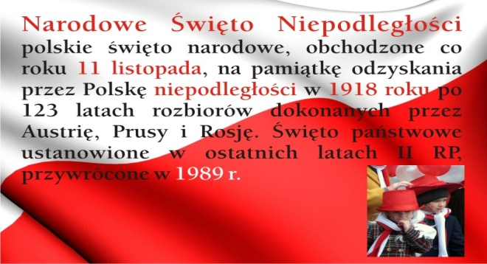 | Wszyscy w Polsce obchodzą ten dzień!
Miliony osób w Polsce wystawiają flagi biało-czerwone! | 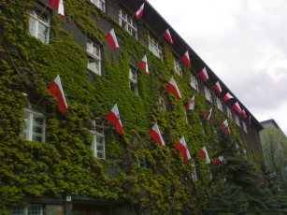
Polska odzyskała Niepodległość pod Koniec I Wojny Światowej! | 